Поход в кино – это замечательный повод отлично провести время со своими друзьями, семьей либо любимым человеком. Большой экран, потрясающий звук, удобные кресла, – это все создает незабываемую атмосферу кинотеатра.
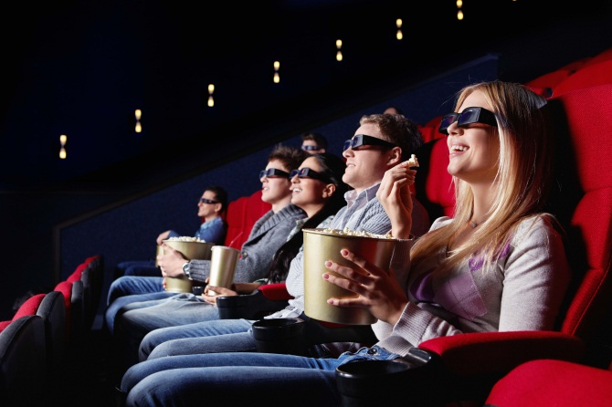
Давайте ознакомимся с некоторыми правовыми аспектами, касающимися получения услуг по киновидеообслуживанию населения Российской Федерации.
Договор считается заключенным с момента продажи билета.
Кинотеатры обязаны обеспечивать качественный показ киновидеофильмов и поддерживать необходимый уровень технической оснащенности, комфортности, безопасности и качества обслуживания зрителей в соответствии с требованиями нормативных документов.
Кинотеатры могут организовывать предсеансовое обслуживание зрителей (в том числе выступление музыкальных ансамблей, артистов-исполнителей, демонстрация киножурнала).
Кинотеатры не вправе навязывать зрителям дополнительные услуги, предоставляемые за плату.
Дети дошкольного и младшего школьного возраста допускаются на вечерние сеансы на фильмы, не имеющие возрастных ограничений, в сопровождении взрослых.
Зрители имеет право на:
свободное пользование услугами на все виды киновидеообслуживания; качественный киновидеопоказ; получение полной и достоверной информации о кинотеатре по предоставляемым им видам услуг, в том числе дополнительным; возмещение стоимости билета в случае отмены просмотра, замены фильма или некачественной демонстрации по вине кинотеатра, а также в случае непредоставления информации о возрастных ограничениях!
Зрители обязаны:
при посещении киновидеозрелищных предприятий соблюдать правила работы кинотеатра, общественный порядок;
сохранять билет до окончания сеанса.
Администрация вправе не допустить зрителя на просмотр или удалить из зала в случае нарушения зрителем общественного порядка и причинения вреда имуществу кинотеатра!

По вопросам получения консультаций в области защиты прав потребителей, помощи в составлении ПРЕТЕНЗИЙ и ИСКОВЫХ ЗАЯВЛЕНИЙ обращайтесь в КОНСУЛЬТАЦИОННЫЕ ЦЕНТРЫ ДЛЯ ПОТРЕБИТЕЛЕЙ

Данная памятка составлена на основании следующих нормативно-правовых актов:
-Закон РФ от 07.02.1992 №2300-1 «О защите прав потребителей»
-Постановление Правительства РФ от 17.11.1994 N 1264 (ред. от 10.03.2009) "Об утверждении Правил по киновидеообслуживанию населения"
Управление Федеральной службы по надзору в сфере защиты прав потребителей и благополучия человека по городу Санкт-Петербургу

ФБУЗ «ЦЕНТР ГИГИЕНЫ И ЭПИДЕМИОЛОГИИ В ГОРОДЕ САНКТ-ПЕТЕРБУРГ»

Наш адрес: 191023, г. Санкт-Петербург, Малая Садовая, д. 1
e-mail: centr@78cge.ru

Филиал № 1 ФБУЗ "Центр гигиены и эпидемиологии в городе Санкт-Петербург" в Московском, Фрунзенском, Пушкинском, Колпинском районах и городе Павловске
189630, Санкт-Петербург, ул. Веры Слуцкой, д.36
т./ф. 469-34-61

Филиал № 2 ФБУЗ "Центр гигиены и эпидемиологии в городе Санкт-Петербург" в Выборгском и Калининском районах
195273, Санкт-Петербург, ул. Карпинского, д.27
т./ф. 298-29-25
Филиал № 3 ФБУЗ "Центр гигиены и эпидемиологии в городе Санкт-Петербург" в Невском и Красногвардейском районах
192012, Санкт-Петербург, ул.Ново-Александровская, д.12 т./ф. 248-33-34
Филиал № 4 ФБУЗ "Центр гигиены и эпидемиологии в городе Санкт-Петербург" в Адмиралтейском, Василеостровском и Центральном районах
191028,Санкт-Петербург, ул. Моховая, д.11, лит. А тел.: 275-88-87
Филиал № 5 ФБУЗ "Центр гигиены и эпидемиологии в городе Санкт-Петербург" в Приморском, Петроградском, Курортном и Кронштадтском районах
197227, Санкт-Петербург, Серебристый бульвар, д.18, корп.3, лит.А т./ф. 395-45-00
Филиал № 6 ФБУЗ "Центр гигиены и эпидемиологии в городе Санкт-Петербург" в Кировском, Красносельском, Петродворцовом районах и городе Ломоносов 198325, Санкт-Петербург, ул. Отважных, д.6
тел.: 736-94-46
ПАМЯТКА ПОТРЕБИТЕЛЮ
ПРАВИЛА КИНОВИДЕООБСЛУЖИВАНИЯ НАСЕЛЕНИЯ

